**園藝治療活動對社區樂齡長者之福祉效益影響**

前言

隨著醫療與科技的進步，使得世界人口的年齡產生結構性的改變，由高出生率、高死亡率逐漸蛻變為低出生率、低死亡率的局面。台灣人口明顯急速老化中，實有推動樂活學習之必要，增進其獨立生活能力及自主生活品質。樂齡族面對高齡時期的生、心理及社會特質發生明顯變化，如生理部分認知身體器官衰退、大腦功能的自然老化（如記憶衰退、反應變慢）、體能下降、感官減退及睡眠障礙或失眠症等；心理部分如社會角色轉換造成情緒困擾（如沮喪、失去信心、產生無用感和孤獨感）、老年憂鬱症、焦慮症、失智症等；社會部分如喪失在社會或家中貢獻的地位或處於社會邊緣帶（社會參與感少、休閒活動少）等。面對高齡化社會的趨勢，遂逐漸重視健康議題，如樂齡族的終身學習機構、老人大學、 社區關懷據點等銀髮產業因應興起，故樂齡族的健康促進、預防照護及關懷活動等健康的老化議題獲得關注，如何在高齡化過程得到身心健康、社會參與及樂活學習，為老化政策架構的支柱。其中值得一提的是，園藝療育亦是促進身心健康、社會參與及樂活學習的重要課題之一，值得向樂齡族推廣應用。園藝育療是指利用園藝及園藝相關活動讓顧客獲得福址效益，也就是在生理、心理、社交、認知及經濟上獲得效益。園藝植物包含了蔬菜、果樹、花卉等是人類容易親近及接受並獲得喜悅的產業，園藝治療的目標是促進生理機能、正向心理的養成增進社交技巧、認知意識清晰、及經濟效益獲取。前三項目標達成稱為健康，五項目標均達成即為福祉效益，簡單的說即為「幸福」、「快樂」。為針對樂齡族的福祉效益，園藝治療活動具有產生強烈的五感(視覺、嗅覺、觸覺、聽覺和味覺)刺激感官、促進肢體運動，防止衰老、可消除急躁情緒並增強自我控制能力，可克服自卑，增強信心、亦增加社交交流，消除孤獨感並正確認識生老病死的效能，是值得向樂齡族推廣的幸福療癒活動。故園藝治療是利用植物、花園景觀與園藝活動來改善身心健康的療癒科學。

園藝療育的操作程序

1. 本次活動參與者:

本次活動為東勢中嵙社區關懷據點之年齡在65-98歲計29位的樂齡學員。

1. 目標:

提升樂齡學員的肢體運動及提升成就感。

1. 活動流程

活動規劃為期五週，每週1次(2小時活動)。課程用簡報簡單介紹當天的主題。並進行活動內容示範。在實際操作過程中給予樂齡學員幫助，課程表如表一。

1. 園藝治療評估方法:

園藝治療福祉效益量表(表二):

參考郭毓仁學者於2011年設計完成，以生理、心理、社交、認知及經濟等5個福祉效益為主。學員在參與園藝治療課程前先進行園藝治療福祉效益量表前測部分，於當次活動結束後再進行後測部分。

五、園藝活動課程處方：

園藝課程規劃及設計處方時以增加樂齡長者的肢體運動及提升成就感為主要目標，本次規劃設計園藝課程處方包含手工皂DIY活動、多肉植物組合盆栽、蔬花組合盆栽、草頭娃娃與苔球盆栽藝術、花藝設計等，以增加肢體運動、設計及發揮創意類型的活動為主，其活動之設計目標與效益詳如表一。

六、結果分析：

學員在參與園藝治療介入課程前之園藝治療福祉效益量表進行前測，若學員後測之平均分數與前測之平均分數達顯著差異，且後測分數高於前測分數，顯示在參與課程之後對其在園藝治療福祉效益上有產生提升效果。

園藝治療活動對社區樂齡學員之福祉效益

本次活動以園藝療癒福祉效益量表進行前測，結果得知以肢體活動及個人成就感的選項較低，故進行園藝治療調整以肢體活動量大及增進成就感的設計類活動為主。第一週課程為香草手工皂DIY活動，製作美白皂及金箔皂，主要訓練皂基皂製作之邏輯能力、手工皂的配方設計教學、油料及其他應用等(圖1)。第二週以增進社區高齡者的肢體活動、訓練組合盆栽的設計及邏輯能力、肯定自己並增進成就感、 進行成果分享，增進人際關係、 增進園藝知識及培養栽培能力的多肉植物組合盆栽(圖2)。第三週為蔬花組合盆栽，主要設計規劃為增進高齡者的肢體活動強度、蔬菜及花卉盆栽納入色彩、美學元素以增進設計的能力、透過自行設計、觀察及栽培蔬花的生長過程並進行栽培體驗與視覺消費、增進園藝知識及栽培能力，進而在栽培過程中有成就感(圖3)。第四週以草頭娃娃及苔球盆栽藝術等二項活動(圖4及圖5)，第五週主要設計規劃為增進社區高齡者的花藝設計的教學及觀念應用(圖6)、完成作品並增進成就感、進行成果分享，增進人際關係、促進心情放輕鬆等為目標。活動結束後均以園藝福祉效益量表進行後測，可由表三結果得知在福祉效益評估之前後測的效果均達到顯著性差異，故本次5週活動，增進社區高齡者的肢體活動及明顯增進成就感。表示所辦理的園藝治療活動極顯著地增進社區樂齡學員的園藝福祉效益。

表一.五週園藝活動課程處方之設計及效益目標

|  |  |  |  |  |  |  |
| --- | --- | --- | --- | --- | --- | --- |
| 效益  活動名稱 | 肢體活動 | 情緒紓解 | 邏輯認知 | 社交技巧 | 職業訓練 | 活動規劃設計及目標 |
| 香草手工皂DIY | ■ | ■ | ★ | ■ | ★ | * 訓練皂基皂製作之邏輯能力。 * 手工皂的配方設計教學。 * 完成作品並增進成就感。 |
| 多肉植物組合盆栽 | ★ | ★ | ★ | ★ | ★ | * 增進社區高齡者的肢體活動。 * 訓練組合盆栽的設計及邏輯能力。 * 肯定自己並增進成就感。 * 進行成果分享，增進人際關係。 * 增進園藝知識及培養栽培能力。 |
| 蔬花組合盆栽 | ★ | ⦿ | ■ | ⦿ | ★ | * 增進高齡者的肢體活動強度。 * 蔬菜及花卉盆栽納入色彩及美學元素以增進設計的能力。 * 透過自行設計、觀察及栽培蔬花的生長過程並進行栽培體驗與視覺消費。 * 增進園藝知識及栽培能力。落實社區綠美化功能。 |
| 草頭娃娃及苔球盆栽藝術 | ★ | ★ | ★ | ★ | ★ | * 增進社區高齡者的高度創作及設計能力。 * 廢料再利用的觀念。 * 肯定自己並增進成就感。 * 促進心情放輕鬆 * 進行成果分享，增進人際關係。 |
| 花藝設計 | ⦿ | ★ | ★ | ■ | ★ | * 訓練花藝設計之邏輯能力。 * 花藝設計的教學及觀念應用 * 完成作品並增進成就感。 * 進行成果分享，增進人際關係。 * 促進心情放輕鬆。 |

表三、園藝治療福祉效益量表

|  |  |  |  |  |  |  |
| --- | --- | --- | --- | --- | --- | --- |
| 項目 | 前/後測 | 完全不同意 | 不同意 | 還好 | 同意 | 完全同意 |
| 我的肢體運動夠強 | 前測 | 1 | 2 | 3 | 4 | 5 |
| 後測 | 1 | 2 | 3 | 4 | 5 |
| 我有興趣嗜好 | 前測 | 1 | 2 | 3 | 4 | 5 |
| 後測 | 1 | 2 | 3 | 4 | 5 |
| 我覺得心情放鬆 | 前測 | 1 | 2 | 3 | 4 | 5 |
| 後測 | 1 | 2 | 3 | 4 | 5 |
| 我具有成就感 | 前測 | 1 | 2 | 3 | 4 | 5 |
| 後測 | 1 | 2 | 3 | 4 | 5 |
| 我有良好的社交技巧 | 前測 | 1 | 2 | 3 | 4 | 5 |
| 後測 | 1 | 2 | 3 | 4 | 5 |
| 我擅長園藝栽培技術 | 前測 | 1 | 2 | 3 | 4 | 5 |
| 後測 | 1 | 2 | 3 | 4 | 5 |

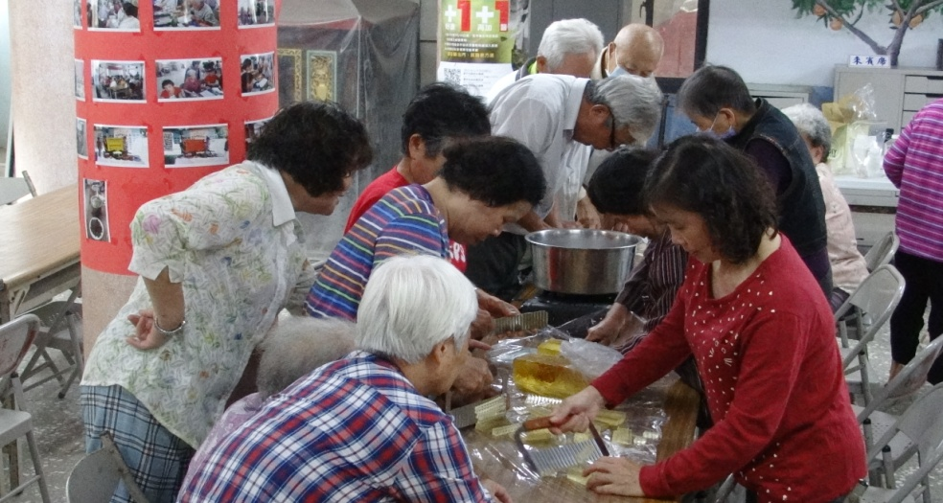

圖1. 香草手工皂DIY活動

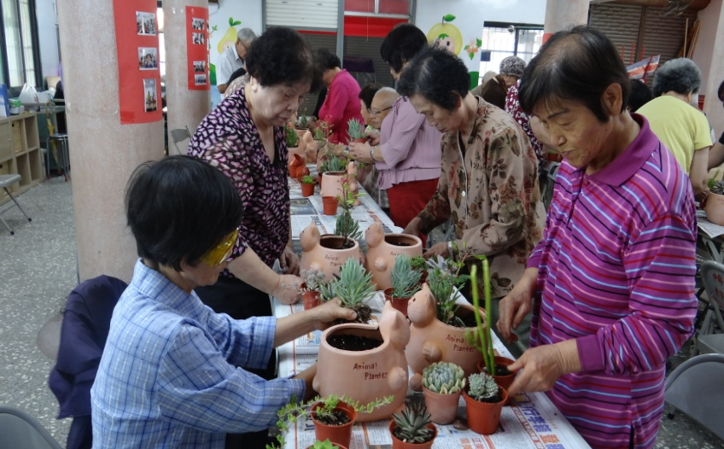

圖2. 多肉植物組合盆栽

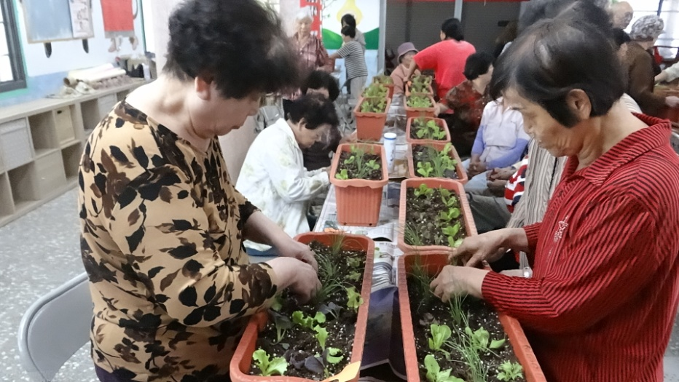

圖3. 蔬菜及花卉盆栽

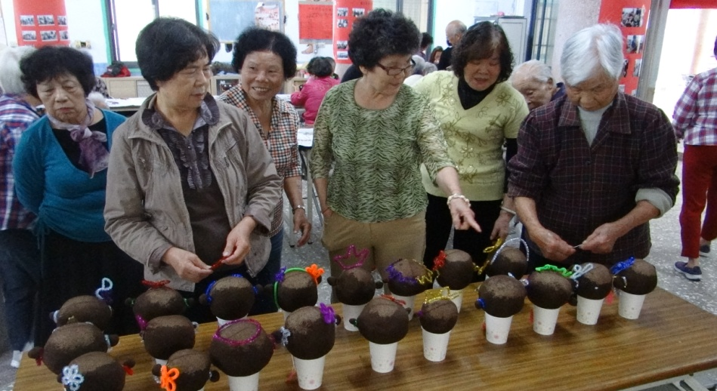

圖4. 草頭娃娃DIY活動

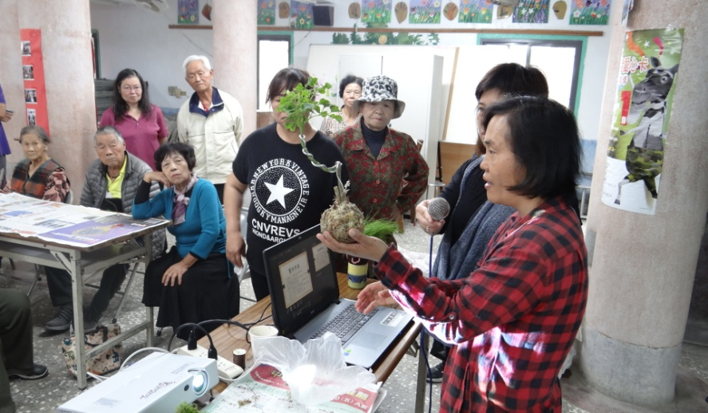

圖5. 苔球組合盆栽

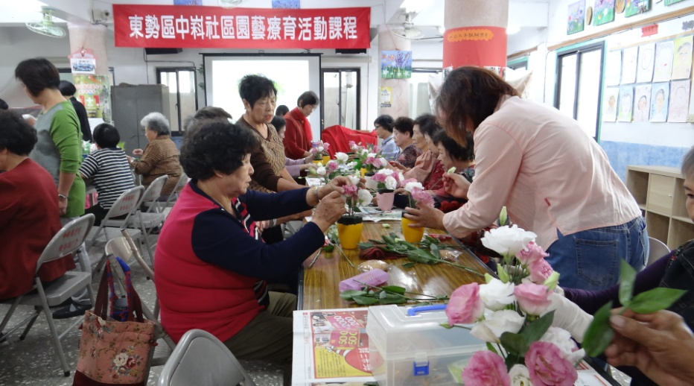

圖6. 花藝設計課程